

Факультет программной инженерии и компьютерной техники

Теоретические основы компьютерной графики и вычислительной оптики

Лабораторная работа №2: Расчет освещенности на плоскости от точечного источника света.

Вариант 15

Преподаватель: Потемин Игорь Станиславович

Выполнил: студент: Кульбако Артемий Юрьевич, P34115

Задание

*Исходные данные:* Система координат, плоскость (прямоугольник), точечный источник света с равноинтенсивной диаграммой излучения, координаты точек в которых следует рассчитать освещенность.

*Цель работы: Овладеть навыками расчета освещенности на плоскости как аналитически, так и с помощью компьютерного моделирования с использованием комплекса программ Lumicept.*

*Задачи:*

* Провести аналитический расчет освещенности в заданных точках на плоскости.
* Сформировать сцену в Lumicept с заданной геометрией.
* Провести численный расчет освещенности в заданных точках плоскости с помощью программного комплекса Lumicept.

Отчет представить в электронном виде: Формат MS Word или MS PowerPoint, эскиз схемы с указанием заданных точек. Для подготовки эскиза можно использовать скриншоты из Lumicept. Результаты моделирования представить в виде таблицы. Сравнить с результатами аналитического расчета. К отчету приложить файл сцены (*.iof).

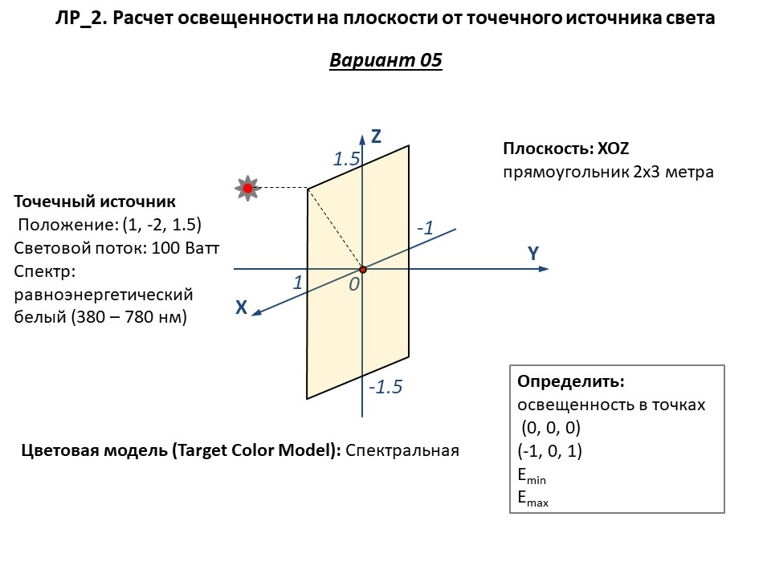

Выполнение

Скриптом lab2-02.10.22.py построил сцену (плоскость и источник света) и «накрыл» её обсёрвером, чтобы измерить освещённость на плоскости. Для этого, площадь обсёрвера должна быть равна или больше площади плоскости.

Рисунок 1: карта освещённости

Далее задал характеристики света (спектральная цветовая модель, мощность 100 Вт, длины волны от 380 до 780 нм) и сохранил для удобства и будущего использования в файле формата spd. Запустил расчёт i-maps: программа сгенерировала карту освещённости.

Аналитические значения освещённости в радиометрических единицах рассчитаны скриптом analitical.py и пересчитаны в фотометрические в excel-таблице vis_func.xlsx по формуле $E_{Ф}=683∙\int_{380}^{780}{E_{Р}∙V\left(λ\right)∙d\left(λ\right)}$

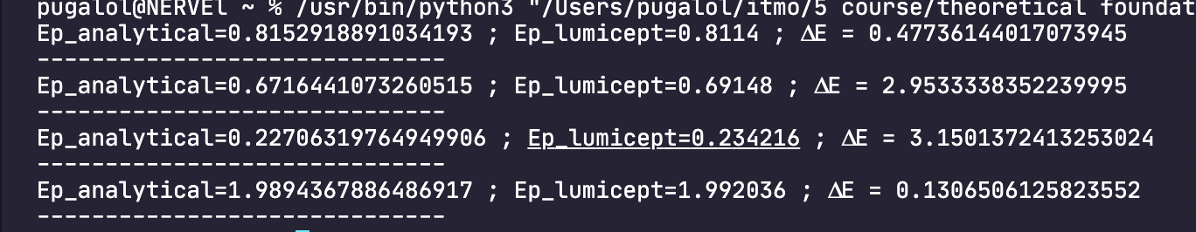

Рисунок 2: вывод скрипта analitical.py

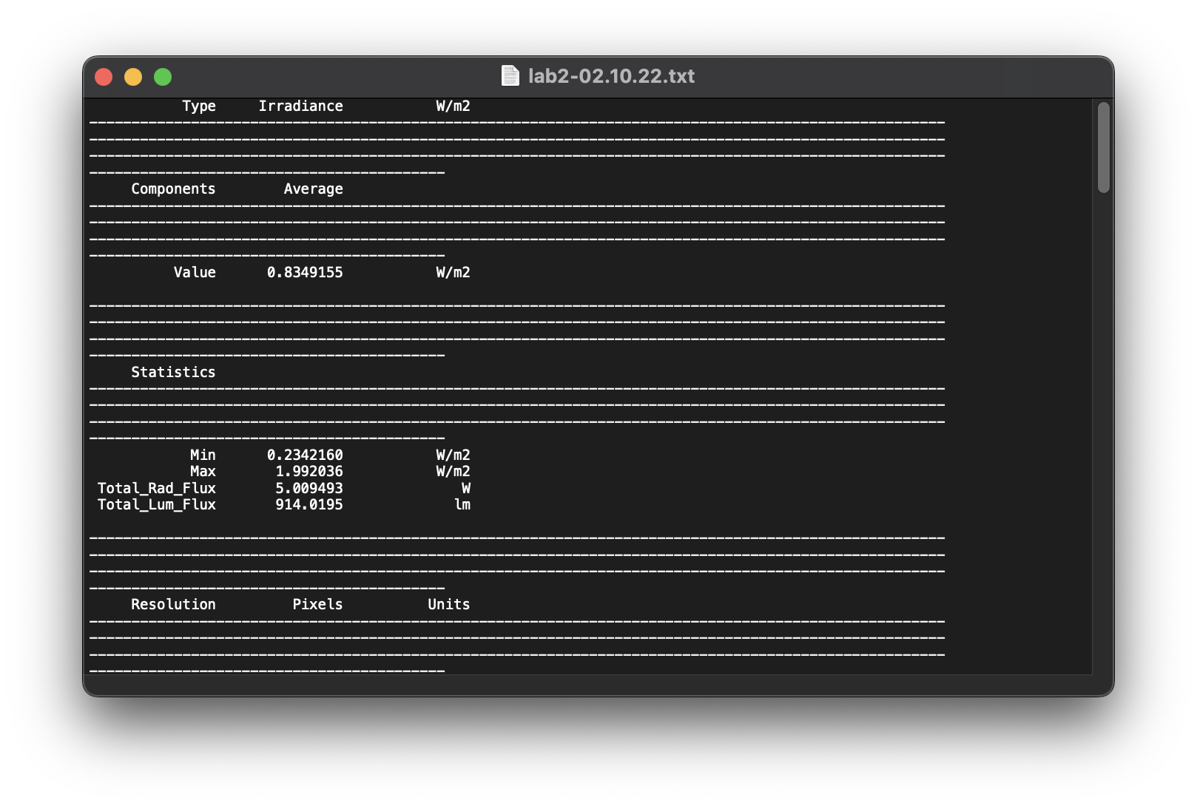

Рисунок 3: фрагмент карты освещённости в текстовом формате

Таблица 1: результаты расчёта освещённости

|  |  |  |  |  |  |  |
| --- | --- | --- | --- | --- | --- | --- |
|  | Аналитические значения расчитаны в скрипте analitical.py | | | | | |
|  | Радиометрические | | | Фотометрические | | |
|  | Analytical | Lumicept |  | Analytical | Lumicept |  |
|  | E, W/m² | E, W/m² | ∆E, % | Eν, lx | Eν, lx | ∆E, % |
| p1 | 0,815291889 | 0,8114 | 0,479651 | 145,128 | 148,05 | 2,013369 |
| p2 | 0,671644107 | 0,69148 | 2,868614 | 119,5577 | 126,17 | 5,53067 |
| p(Emin) | 0,227063198 | 0,234216 | 3,053934 | 40,41894 | 42,734 | 5,727654 |
| p(Emax) | 1,989436789 | 1,992036 | 0,13048 | 354,1346 | 360,83 | 1,890641 |

Вывод

В процессе выполнения лабораторной работы я научился рассчитывать освещённость, конвертировать из радиометрических единиц в фотометрические. Как можно видеть, погрешность вычислений составила в худшем случае около 6%, в следующий раз надо увеличить разрешений обсёрвера, для получения более точных значений в каждой точке.